El fin de la inestabilidad dará paso a un calor intenso y persistente,
Una potente dorsal traerá temperaturas de julio a España la semana que viene, según Meteored
- Una vaguada provocará tormentas en el sureste, pero el anticiclón de las Azores llegará para estabilizar el tiempo y elevar las temperaturas en toda España

- A partir del lunes, se esperan temperaturas caniculares en muchas zonas, con calor intenso y persistente que podría continuar durante junio

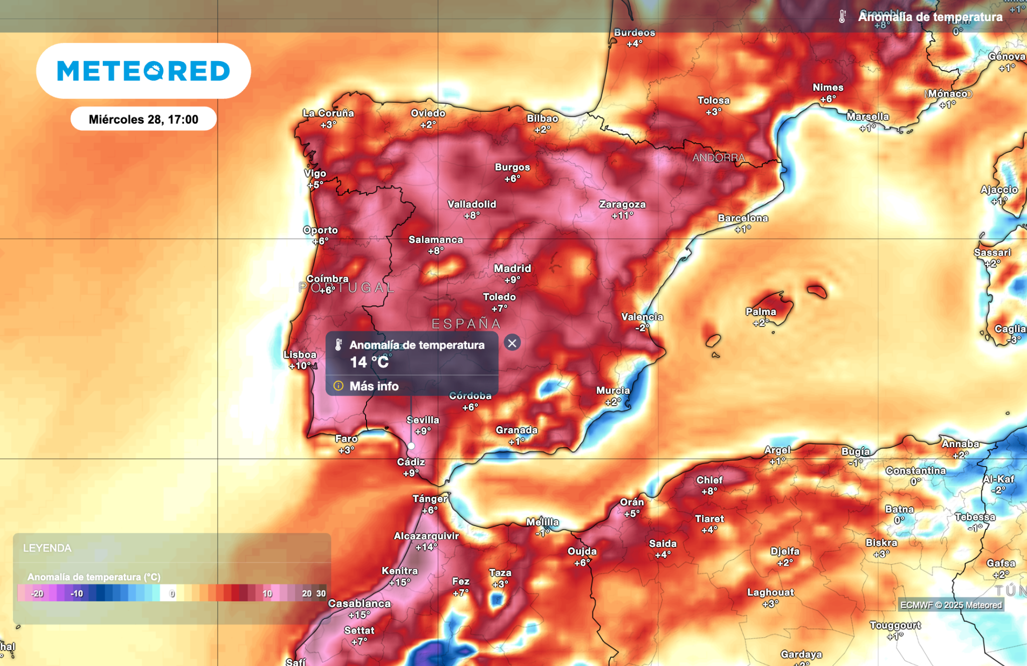
El miércoles se esperan temperaturas hasta 14 ºC por encima de la media en el suroeste.

Madrid, 23 de mayo de 2025.- Hoy se van a producir fuertes tormentas en el sureste peninsular vinculadas a una vaguada que, además, ha provocado un descenso de temperaturas. Esta inestabilidad será pasajera, durante el fin de semana esa ‘lengua’ de aire frío se desplazará hacia el Mediterráneo y, a la vez, un potente anticiclón llegará a la península para consolidar la estabilidad atmosférica. Tal y como advierte Nacho Espinós, experto de Meteored (tiempo.com), esta situación dará paso a un episodio de calor intenso y persistente, con temperaturas propias del mes de julio.
El Anticiclón de las Azores será el causante de las elevadas temperaturas previstas para la próxima semana
Después de que la vaguada se retire, el Anticiclón de las Azores dominará la península ibérica, instaurando una potente dorsal que se mantendrá durante varios días. A partir del fin de semana, el fortalecimiento del chorro polar llevará a las borrascas hacia latitudes más septentrionales, camino del norte de Europa, garantizando estabilidad atmosférica en toda España.
Con esto, las temperaturas aumentarán notablemente en casi todo el territorio peninsular y Baleares, con anomalías térmicas positivas que se intensificarán con el paso de los días.
Gran parte de España vivirá temperaturas muy altas
A partir del próximo domingo comenzará a notarse un aumento de temperaturas en gran parte de España. La cornisa cantábrica se mantendrá al margen de este incremento del calor hasta el martes, pero desde el miércoles también experimentará el ascenso hacia valores estivales.
Las temperaturas serán similares a las de la canícula, el periodo más caluroso del año, que suele abarcar del 15 de julio al 15 de agosto. Por ejemplo, en Córdoba los termómetros irán subiendo de forma progresiva y podrían acercarse a los 40 ºC a comienzos del próximo fin de semana.
En Madrid, las temperaturas también subirán de forma gradual, pudiendo superar los 35 ºC la próxima semana. En el norte, Bilbao no se librará del calor, con previsiones que apuntan a alcanzar hasta 36 ºC de cara al próximo viernes. Aunque el pico de calor se espera para el fin de semana siguiente, los pronósticos aún pueden variar.
La dorsal se mantendrá sobre nosotros durante un periodo prolongado
Las altas presiones se mantendrán sobre España durante un tiempo prolongado. Las previsiones de nuestro modelo de referencia en Meteored, el europeo, apuntan a un mes de junio más cálido de lo normal en gran parte del país. Esto significa que el calor estival podría instalarse de forma ya casi definitiva. Más adelante podría llegar algún altibajo, en forma de episodio de tormentas, pero pasajero, porque además de cálido se prevé un inicio de verano climatológico seco.

 Síguenos en Telegram y en nuestro canal de Whatsapp
Amplía información con el artículo completo en:
En la próxima semana una gran dorsal abrazará España y Nacho Espinós avisa: "se prevén temperaturas caniculares"

 | Samuel Biener  Climatólogo de Meteored |  | José Miguel Viñas  Meteorólogo de Meteored. |  |  | Francisco Martín  Coordinador de la RAM.
+ Expertos de Meteored
Para concertar entrevistas:  Actitud de Comunicación  91 302 28 60 |  |  |  | press@meteored.com

Sobre Meteored
Meteored se ha convertido en uno de los proyectos líderes sobre información meteorológica a nivel mundial con más de 20 años de experiencia. Actualmente nuestras predicciones, modelos y noticias se ofrecen por todo el mundo a través de distintos medios y plataformas. Debido a nuestra experiencia, calidad y dedicación, millones de personas confían en nosotros para planificar su día a día.
Meteored cuenta, además, con un equipo de redacción internacional, ubicado en varios países del mundo. Nuestros expertos en meteorología se encargan de mantenernos informados sobre los acontecimientos meteorológicos más importantes de hoy, así como de ilustrarnos y explicarnos las situaciones más significativas que están por llegar.

